التركيب النوعي لمجموعة حيوانات الماشية في محافظة ميسان
للمدة (2010-2013)(منشور في مجلة كلية التربية /جامعة ميسان)
ا.د محمد رمضان محمد م.م. ميثم عبدالحسين حميدالوزان
كلية التربية للعلوم الانسانية كلية التربية الأساسية – جامعة ميسان

المستخلص
اجريت الدراسة لمعرفة واقع التركيب النوعي لحيوانات الماشية في محافظة ميسان للمدة (2010-2013) اذ تم تحديد انواعها واعدادها والأهمية النسبية للمجموعة اولاً ولكل نوع منها ثانياً على مستوى المحافظة والعراق.
اظهرت النتائج وجود تباين نسبي في التوزيع الجغرافي للحيوانات على مستوى النوع والعدد, اذ جاءت ناحية السلام بالمرتبة الاولى بواقع (121652) رأس مشكلاً نسبة بلغت (18,5)% من مجمع حيوانات الماشية في المحافظة, بينما كان مركز قضاء المجر الكبير بالمرتبة الاخيرة بواقع (14040)رأس بما يعادل (2,1)% من المجموع ذاته. اما على مستوى النوع فتصدرت الاغنام باقي الانواع وجاءت بالمرتبة الاولى في جميع الوحدات الادارية وبمجموع (439134)رأس بما يعادل (67)% من مجموع الماشية في المحافظة بينما تضاءلت اعداد الابل الى (9584)رأس لتكون الاقل عدداً مشكلة نسبة قدرها(1,46)% من المجموع ذاته لتحل بالمرتبة الاخيرة في ترتيب حيوانات الماشية في المحافظة.
المقدمة
يتسم عالم الحيوان بكثرة سلالاته وانواعه وفصائله واصنافه, وعلى الرغم من ذلك لم يستطع الانسان ان يستأنس الا القليل منها ⁽¹⁾. اذ يؤمن من خلالها احتياجاته الغذائية وبعض المواد الاولية المستثمرة في الاغراض الصناعية. كما يؤلف الانتاج الحيواني جزءاً مهماً من الدخل القومي الزراعي ويقدر بحوالي 45,5% من الدخل الزراعي^{(2),} الا ان العراق وبالرغم من امتلاكه للموارد الطبيعية المساعدة في تنمية الثروة الحيوانية لايزال غير قادراً على الوصول الى الاستثمار الامثل لتلك الثروة.
تتضمن المجموعة حيوانات الماشية كل من الأبقار والجاموس والإبل وهي من الحيوانات الكبيرة الحجم ذات أوزان كبيرة فضلاً عن كمية إنتاجها الوافر من الألبان واللحوم الحمراء, كما تتضمن المجموعة الحيوانات الصغيرة كالماعز والأغنام والتي على الرغم من إنتاجيتها القليلة من الحليب إلا أن الطلب في السوق المحلية يكون اكبر على لحومها من سابقتها في نفس المجموعة.
اهمية البحث
تكمن اهمية البحث في موضوع تركيبة مجموعة حيوانات الماشية, كونها تمثل ثروة اقتصادية قومية متغيرة, اذ تمتلك محافظة ميسان اعداداً منها يمكن الوصول الى مدى اهميتها من خلال معرفة اعداد تلك الحيوانات وتوزيعها الجغرافي .
منهجية البحث
استخدم الباحث المنهج الموضوعي في مجريات البحث فضلا عن المنهج الكمي في معالجة البيانات واظهار التوزيع الجغرافي لحيوانات الماشية حسب النوع من خلال استخدام اسلوب الدرجة المعيارية.
تناول البحث انواع حيوانات الماشية المستثمرة اقتصادياً في محافظة ميسان, كما تناول التوزيع الجغرافي لها حسب النوع, مبيناً اهميتها النسبية في المحافظة كذلك الاهمية النسبية التي تشكلها محافظة ميسان على مستوى القطر لكل نوع من الحيوانات.
مجموعة حيوانات الماشية
تنحدر حيوانات الماشية من سلالة واحدة تدعى بوس بريمجينسBos Primigenius والتي كانت تعيش في العصر الحجري الحديث في اوربا وشمال افريقيا وجنوب غرب اسيا⁽³⁾.
نتبين من الجدول (1) ان معدل أعداد حيوانات الماشية في محافظة ميسان خلال المدة (2010-2013) حوالي (655261) رأساً بما يعادل (8,02%) من مجموع حيوانات الماشية في القطر والبالغة (8164844) رأساً خلال نفس الفترة, اذ حلت بالمرتبة الثالثة عشر في سلم الاهمية النسبية لمثيلاتها في القطر.
تصدرت الاغنام حيوانات المجموعة بواقع (439134) رأساً بما يعادل نسبة (67%) من مجموع حيوانات الماشية في المحافظة, حيث استأثرت بأكثر من نصف عدد حيوانات المجموعة مما جعلها تحظى بالمرتبة الأولى للأهمية النسبية في المحافظة, ويعود السبب في ذلك الى زيادة حجم الطلب على منتجات هذا الحيوان في المحافظة, كما بلغت نسبتها(7,3)% من مجموع الاغنام في العراق البالغ (6009139) رأساً خلال نفس المدة لتكون محافظة ميسان بالمرتبة السابعة في الاهمية النسبية للحيوان في القطر. تلتها الأبقار بالمرتبة الثانية بواقع(150821) رأساً لتمثل ما نسبته (23%) من مجموع حيوانات الماشية في المحافظة, اذ شكلت (12,2)% من مجموع الابقار في القطر والبالغ عددها (1232147) رأس لتظهر المحافظة بالمرتبة التاسعة في الاهمية النسبية للأبقار على مستوى القطر. حلت حيوانات الماعز بالمرتبة الثالثة بواقع (28325) رأساً, بما يعادل (4,3%) من مجموع الحيوانات ذاتها, كما شكلت (38)% من مجموع الماعز في القطر والبالغ عددها (736198) رأس لتظهر المحافظة بالمرتبة الثانية عشرة في الاهمية النسبية الماعز على مستوى القطر. بينما تراجعت أعداد حيوانات الجاموس الى (27397) رأساً, لتشكل ما نسبته (4,1)%من مجموعة حيوانات الماشية في المحافظة لتحل بالمرتبة الرابعة من حيث الأهمية النسبية للمجموعة ذاتها, بينما شكلت ما نسبته (23,2)% من مجموع الجاموس في القطر والبالغ عددها (117778) رأس, اذ ظهرت محافظة ميسان بالمرتبة الرابعة في الاهمية النسبية على مستوى القطر. أما حيوانات الإبل فهي الأقل عدداً وذلك بسبب طبيعة حياة مربي هذا الحيوان وكثرة تنقلاتهم اذ بلغ مجموع الابل حوالي (9584) رأساً في المحافظة, مشكلة (1,4)% من مجموع حيوانات الماشية في محافظة ميسان لتحتل المرتبة الخامسة من حيث الأهمية النسبية لمجموعة الحيوانات ضمن المجموعة. كما شكلت نسبة (13,7)% من مجموع الابل في القطر البالغ عددها (69582) رأس, والذي وضع محافظة ميسان بالمرتبة الخامسة في سلم الاهية النسبية للابل في القطر.

جدول (1) مجموع حيوانات الماشية وأهميتها النسبية في العراق و محافظة ميسان للمدة(2010-2013)
المجموعة |  | محافظة ميسان |  | العراق
 | الحيوان | العدد | الأهمية النسبية | العدد | الأهمية النسبية
الماشية | الأغنام | 439134 | 67% | 6009139 | 7,3%
 | الأبقار | 150821 | 23% | 1232147 | 12,2%
 | الماعز | 28325 | 4,3% | 736198 | 38%
 | الجاموس | 27397 | 4,1% | 117778 | 23,2%
 | الإبل | 9584 | 1,46% | 69582 | 13,7%
 | المجموع | 655261 | 100% | 8164844 | 8,02%
المصدر:1- وزارة الزراعة, قسم الثروة الحيوانية, شعبة الإحصاء, بيانات غير منشورة 2013
2- كراس تطور المؤشرات الإحصائية الزراعية للمدة (2010-2013)

التوزيع الجغرافي للماشية في محافظة ميسان للمدة(2010-2013)
توزعت حيوانات الماشية على جميع الوحدات الإدارية التابعة لمحافظة ميسان, تصدرت ناحية السلام باقي مناطق المحافظة بواقع (121652) رأساً مشكلة نسبة قدرها (18,56%) من مجموع الحيوانات الماشية في عموم المحافظة, تلاها مركز قضاء العمارة بالمركز الثاني بواقع (121241) رأساً وبنسبة قدرها(18,5%) من مجموع تلك الحيوانات, اذ شكل مجموع هذه الحيوانات في المنطقتين السابقتين اكثر من ثلث حيوانات الماشية في المحافظة, بينما جاءت ناحية المشرح ومركز قضاء الميمونة بالمراتب الوسطية اذ بلغت أعدادها في المشرح (72956) رأساً وفي الميمونة (69687) رأس محققة ما نسبته(11,1)% و(10,6)%على التوالي من مجموع حيوانات الماشية في محافظة ميسان, كما تضاءلت نسب هذه الحيوانات بشكل واضح في باقي مناطق المحافظة, إذ أحتلت كل من مركز قضاء المجر الكبير وناحية العزير المراتب الأخيرة بواقع (14040) رأساً للأولى و(15528) رأساً للثانية فلم تشكل نسبهما من المجموع سوى (2,1%) في مركز قضاء المجر الكبير و(2,3%) في ناحية العزير, اما باقي الوحدات الإدارية فتراوحت نسبتها من (4,7- 8,3%) من الحيوانات نفسها.
توزعت حيوانات الماشية على جميع الوحدات الإدارية في محافظة ميسان توزيعاً غير منتظم في اعدادها وتعكس هذه الحقيقة قيمة الانحراف المعياري البالغ(36157,59) والذي يقل عن المتوسط الحسابي البالغ (54605,083) لأعداد حيوانات الماشية, وتبرز هذه الظاهرة بوضوح في الجدول (2) والخريطة (1) والتي يظهر فيها توزيع الوحدات الادارية الى اربعة فئات حسب درجاتها المعيارية :

جدول (2) التوزيع الجغرافي لمعدل أعداد حيوانات الماشية في محافظة ميسان للمدة (2010- 2013)
الوحدات الإدارية | مجموع حيوانات الماشية | % للحيوانات في الوحدات الإدارية إلى المحافظة | الانحراف المعياري
علي الغربي | 35458 | 5,411 | -0,52
علي الشرقي | 30802 | 4,700 | -0,65
كميت | 41444 | 6,324 | -0,36
مركز العمارة | 121241 | 18,502 | 1,84
المشرح | 72956 | 11,133 | 0,50
الكحلاء | 54720 | 8,350 | 0,003
قلعة صالح | 46176 | 7,0469 | -0,23
العز ير | 15528 | 2,369 | -1,08
المجر الكبير | 14040 | 2,142 | -1,12
العدل | 31557 | 4,815 | -0,63
الميمونة | 69687 | 10,634 | 0,41
السلام | 121652 | 18,565 | 1,85
المجموع | 655261 | 100
المتوسط | 54605,08333
الانحراف المعياري | 36157,59406
المصدر: من عمل الباحث
- الوحدات الادارية التي تراوحت قيم درجاتها المعيارية بين (+0,50- فأكثر ) ضمت الفئة الأولى كل من (مركز قضاء العمارة وناحيتي المشرح والسلام) وبدرجات معيارية (+1,84,+ 0,50, +1,85) على التوالي, تعكس المناطق التي تظهر ضمن الفئة احتواءها على الأعداد الأكبر من الماشية بسبب تركز أنواع محددة من الحيوانات المنتجة للحوم الحمراء فيها بشكل يفوق غيرها من مناطق المحافظة مثل تركز الأبقار في مركز قضاء العمارة بشكل واضح ومميز عن باقي الوحدات الإدارية في المحافظة فلا تدانيها سوى ناحية المشرح. بينما ناحية السلام تميزت باحتضانها تربية الأغنام مبتعدة عن اقرب منافس لها بحوالي (21000) رأس من الأغنام. بلغ مجموع اعداد الماشية ضمن الفئة الاولى ( 315849 ) رأساً مستأثرةً بنسبة( 48,2)% من مجموع الماشية في المحافظة.
- الوحدات الادارية التي تراوحت قيم درجاتها المعيارية بين (+0,499- 0,000 ) ضمت كل من مركز قضاء الكحلاء ومركز قضاء الميمونة) وبدرجات معيارية موجبة ( +0,003, +0,4).بلغ مجموع حيوانات الفئة الثانية (124407) رأس بما يعادل (18,9)% من مجموع حيوانات الماشية في المحافظة.
- الوحدات الادارية التي تراوحت قيم درجاتها المعيارية بين )}-0,001)- (-0,499){ ضمت الفئة الثالثة كل من (ناحية كميت ومركز قضاء قلعة صالح) وبدرجات معيارية سالبة(-0,36,-0,23) على التوالي حيث بدأت معها القيم بالتذبذب السالب, منخفضة عن القيمة الوسطية لإعداد الحيوانات متضائلة في أعدادها في هاتين المنطقتين. بلغ مجموع حيوانات الفئة الثالثة (87620) رأس بما يعادل (13,3)% من مجموع حيوانات الماشية في المحافظة.
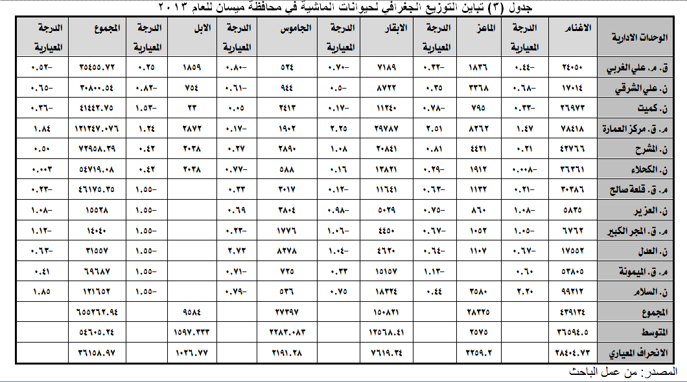

خريطة (1) التوزيع الجغرافي لحيوانات الماشية في محافظة ميسان
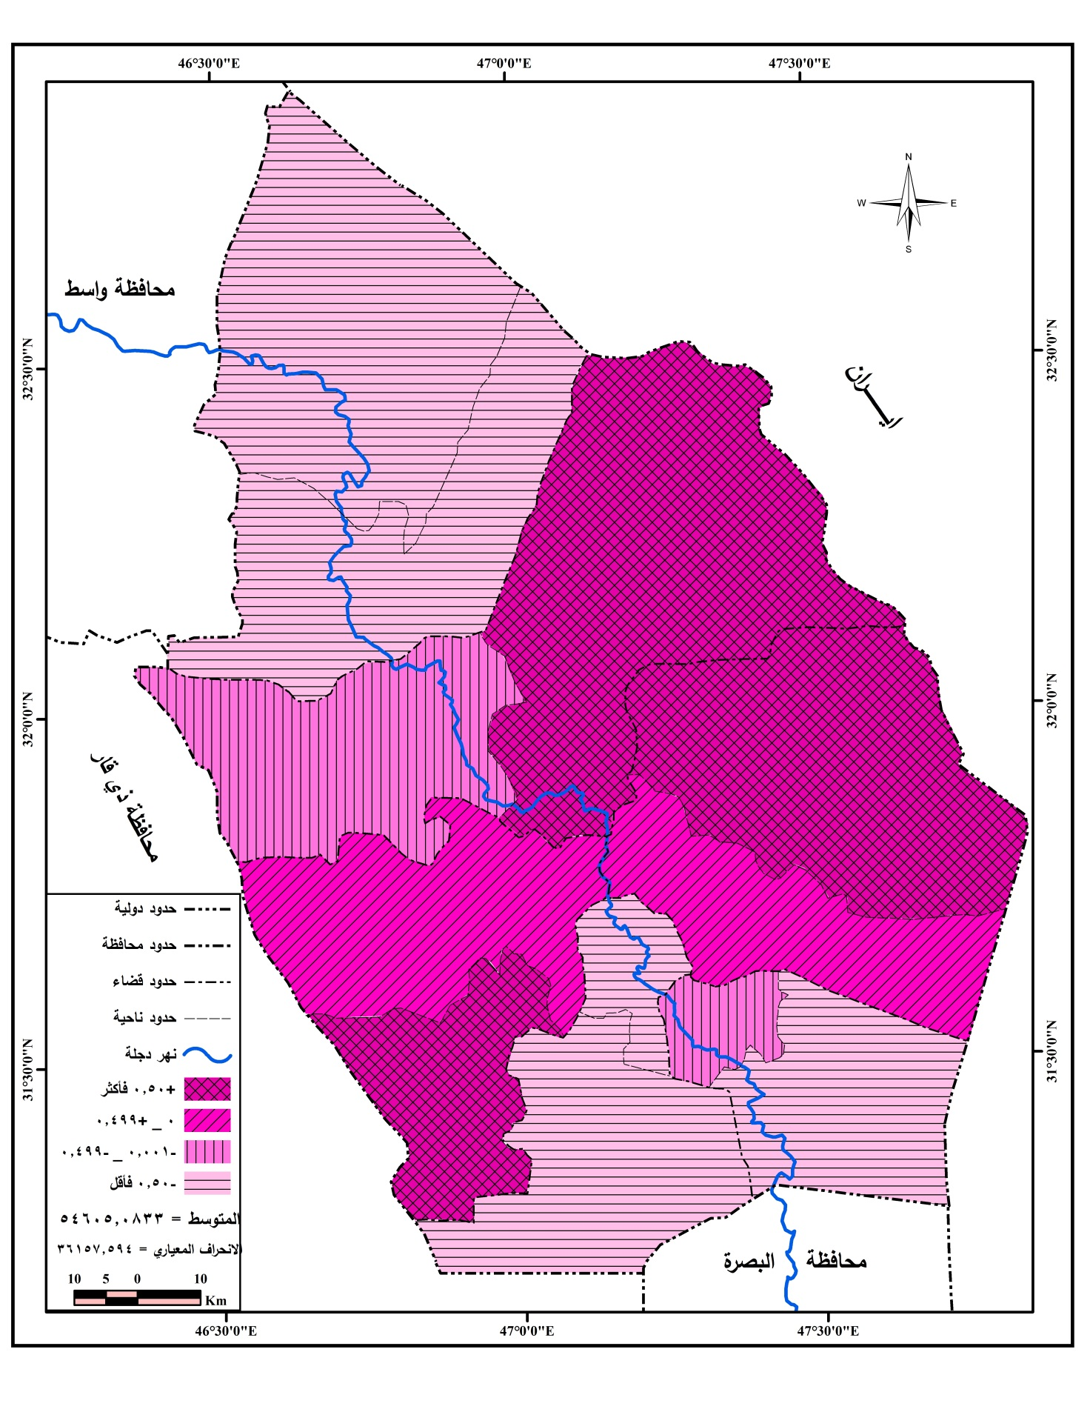
المصدر: من عمل الباحث, بالاعتماد على بيانات جدول (3)

- الوحدات الادارية التي تراوحت قيم درجاتها المعيارية بين (-0,50- فأقل ) وضمت كل من (مركز قضاء علي الغربي, ناحية علي الشرقي, ناحية العزير, مركز قضاء المجر الكبير, ناحية العدل) وبدرجات معيارية سالبة(-0,52,-0,65,-1,08,- 1,12,-0,63) على التوالي. اذ بلغ مجموع اعداد الحيوانات ضمن الفئة الرابعة (127385)رأس بما يعادل (19,42)% من مجموع حيوانات الماشية في المحافظة.
ضمت مجموعة حيوانات الماشية خمسة أنواع يمكن تفصيلها حسب أهميتها النسبية ضمن المجموعة وكما يلي:
1- الأغنام
تنتمي الأغنام إلى فصيلة الثدييات (اللبائن) Mammalia رتبة الحيوانات ذات الحافر الواقعة تحت رتبة المجترات (pecora) من العائلة البقرية (Bovidae) وتحت عنوان عائلة الأغنام والماعز(Caprinace) والجنس(Ovis)ويسمى النوع المدجن منه(Ovis aries) ⁽⁴⁾,والذي يتبع أنواع الأغنام البرية⁽⁵⁾.
تعد من الحيوانات ذات الأهمية الاقتصادية وذلك لكثرة توالدها مما ينمي رأس المال بالنسبة للمربي فضلاً عن إنتاجها من اللحوم والألبان والصوف, حيث تعد لحوم الأغنام الأكثر طلبا في السوق المحلية في جنوب العراق وذلك لجودة لحومها وتوارث استهلاكها من قبل العوائل العراقية.
توجد في محافظة ميسان ثلاثة أنواع رئيسية من الأغنام تتمثل بالعرابي, العواسي, النعيمي⁽⁶⁾,كما تظهر صفات مزدوجة (هجينة) في بعض الحيوانات نتيجة لاختلاط السلالات لدى المربين وتوالدها بشكل غير مخطط ومدروس, فالأعداد تحسب وتصنف حسب الصفات الأكثر طغياناً على الحيوان.
تتميز الأغنام العواسي بلونها الأبيض بينما يكون الرأس والارجل بني, كما يتميز الذكور بوجود قرون كبيرة حلزونية, في حين لا تظهر في النعاج, يبلغ وزنها عند الولادة (2,4-4,4) بينما يصل وزن الكبش في عمر السنة (35-49)كغم⁽⁷⁾.أما الصفة الغالبة لهذا النوع فهي الأنف المقوس وطول القوائم⁽⁸⁾, تمتاز العواسي بقدرتها على السير لمسافات طويلة مع تحملها للعطش والجوع والعيش في المراعي المبعثرة لذا ارتبطت تربية هذا النوع بالعشائر الرحل⁽⁹⁾.
تشكل الأغنام العواسي حوالي (60%) من مجموع الأغنام في القطر⁽¹⁰⁾,ضمت محافظة ميسان (17,3%) منها, مشكلة (32%)من مجموع الأغنام في المحافظة⁽¹¹⁾.
أما أغنام العرابي فهي من السلالات القديمة الموجودة في جنوب العراق⁽¹²⁾ تمتاز بصغر حجمها مقارنة بالعواسي, اذ يبلغ متوسط وزنها عند الولادة (4,1-4,8)كغم, بينما يصل وزن الكبش البالغ (50-55) كغم أما النعاج فتصل (40-45)كغم⁽¹³⁾. تكون ألوانها بيضاء قد تحتوي على البقع الملونة وبنسب قليلة حيث تصل نسبة الأغنام الملونة فيها (10-15%)⁽¹⁴⁾, تمتلك الاكباش قروناً كبيرة في حين تكون الإناث عديمة القرون, بلغت نسبة الأغنام العرابي (18%) من مجموع الأغنام العراقية⁽¹⁵⁾ ، احتوت محافظة ميسان (4,3%) من النسبة ذاتها. بينما شكل مجموع الأغنام العرابي نسبة (65%)من مجموع الأغنام في المحافظة وذلك لكثرة معدل الطلب عليها في أسواق الحيوانات ضمن منطقة الدراسة لذا يلجأ العديد من المربين في المحافظة لتكثير هذا النوع فضلا عن استيراده من المحافظات الغربية.
بينما تكون أغنام النعيمي والتي تعد جزء من سلالة العواسي من الأنواع المتوسطة الحجم يصل وزن الكبش منها الى (55-60) كغم بينما يصل معدل وزن الإناث الى (45-49)كغم⁽¹⁶⁾.تمتاز بألوانها البيضاء أما الرأس فيكون احمر مائل إلى البني الداكن المائل الى السواد, تمتاز الاكباش بالقرون الملتوية على الرأس بينما لا تظهر القرون لدى الإناث. تتميز النعيمي عن السلالة الأصلية للعواسي بقلة تقوس الأنف وقصر نسبي في الامتداد الظهري فضلا عن إما اصوافها تكون اقل خشونة من السلالة الأصلية.
شكلت النعيمي نسبة تصل الى (18%) من مجموع الأغنام في القطر⁽¹⁷⁾,بينما لم تشكل سوى (3%) من مجموع الأغنام في المحافظة.
نتبين من الجدول (3) ان الأغنام تتوزع على جميع الوحدات الإدارية التابعة لمحافظة ميسان إلا أنها تتباين في أعدادها, حيث استأثرت ناحية السلام المرتبة الأولى بواقع (92212)رأساً بما يعادل (22,5%) من مجموع الأغنام في المحافظة اذ يزداد الطلب على هذا النوع من الحيوانات لأغراض التصدير إلى محافظة البصرة فضلاً عن ارتباط الناحية من الغرب بمحافظة ذي قار والتي تعد من المحافظات المسوقة لهذا الحيوان الى محافظة ميسان⁽¹⁸⁾.
بينما احتل مركز قضاء العمارة المرتبة الثانية في تربية الأغنام بواقع(8418)رأساً محققة (17,8)% من مجموع الأغنام في المحافظة, أما مركز قضاء الميمونة وناحية المشرح, وقضاء الكحلاء ومركز قضاء قلعة صالح وناحية كميت ومركز قضاء علي الغربي فظهرت المراتب الوسطية تراوحت نسبتها بين (12,2،9,7،8,2،6,9،6,1،5,4)% على التوالي. كما تضاءلت أعداد الأغنام كثيرا في كل من (ناحية العدل وناحية علي الشرقي ومركز قضاء المجر الكبير وناحية العزير) محققاً نسباً منخفضة بلغت (3,9،3,8، 1,5،1,3)% على التوالي من مجموع الأغنام في المحافظة, وهذا لا يعني عدم اهتمام تلك المناطق بالثروة الحيوانية بل إنها احتوت على حيوانات من أنواع أخرى.

تعكس من الخريطة (2) تباين التوزيع الجغرافي للأغنام في الوحدات الإدارية التابعة لمحافظة ميسان, حسب ما تحدده قيمة الانحراف المعياري البالغ (28404,7) والذي يقل عن قيمة المتوسط الحسابي للقيم البالغ (36594,5),حيث ظهر توزيع الوحدات الادارية حسب درجاتها المعيارية الى الفئات التالية :
- الوحدات الإدارية التي تتراوح قيم درجاتها المعيارية بين (+0,50 فأكثر) تمثلت في ثلاثة وحدات إدارية وهي كل من(ناحية السلام – مركز قضاء العمارة- مركز قضاء الميمونة) وبدرجات معيارية (+2,20, +1,47, +0.60 ) على التوالي, بلغ مجموع الأغنام فيها (231435) رأساً, مشكلة جميعها ما نسبته (52,7)% من مجموع الأغنام في محافظة ميسان.
- الوحدات الإدارية التي تتراوح قيم درجاتها المعيارية بين (+0,499-0,000) وضمت وحدة إدارية واحدة تمثلت بناحية المشرح حيث بلغ عدد الأغنام فيها (42766) رأساً مشكلة نسبة قدرها (9,7)% مم مجموع الأغنام في المحافظة, وبدرجة معيارية قدرها (+0,21).
- الوحدات الإدارية التي تتراوح قيم درجاتها المعيارية من }(- 0,001)-(- 0.499){ وضمت أربعة وحدات إدارية شملت كل من (مركز قضاء علي الغربي, ناحية كميت, مركز قضاء الكحلاء, مركز قضاء قلعة صالح) وبدرجات معيارية سالبة (-0,44,-0,33,-0,008,-0,21). بلغ مجموع الأغنام فيها (117770) رأساً مشكلة نسبة قدرها (26,8)% من مجموع الأغنام في المحافظة.
- الوحدات الإدارية التي تتراوح قيم درجاتها المعيارية (-0,50 - فأقل) وضمت أربعة وحدات إدارية وتمثلت في(ناحية علي الشرقي, ناحية العزير, مركز قضاء المجر الكبير, ناحية العدل) بدرجات معيارية (-0,68,-1,08,-1,05,-0,67) على التوالي. بلغ مجموع الأغنام فيها (47163) رأساً مشكلة نسبة (10,7)% من مجموع الأغنام في المحافظة.

خريطة (2) التوزيع الجغرافي للأغنام في محافظة ميسان
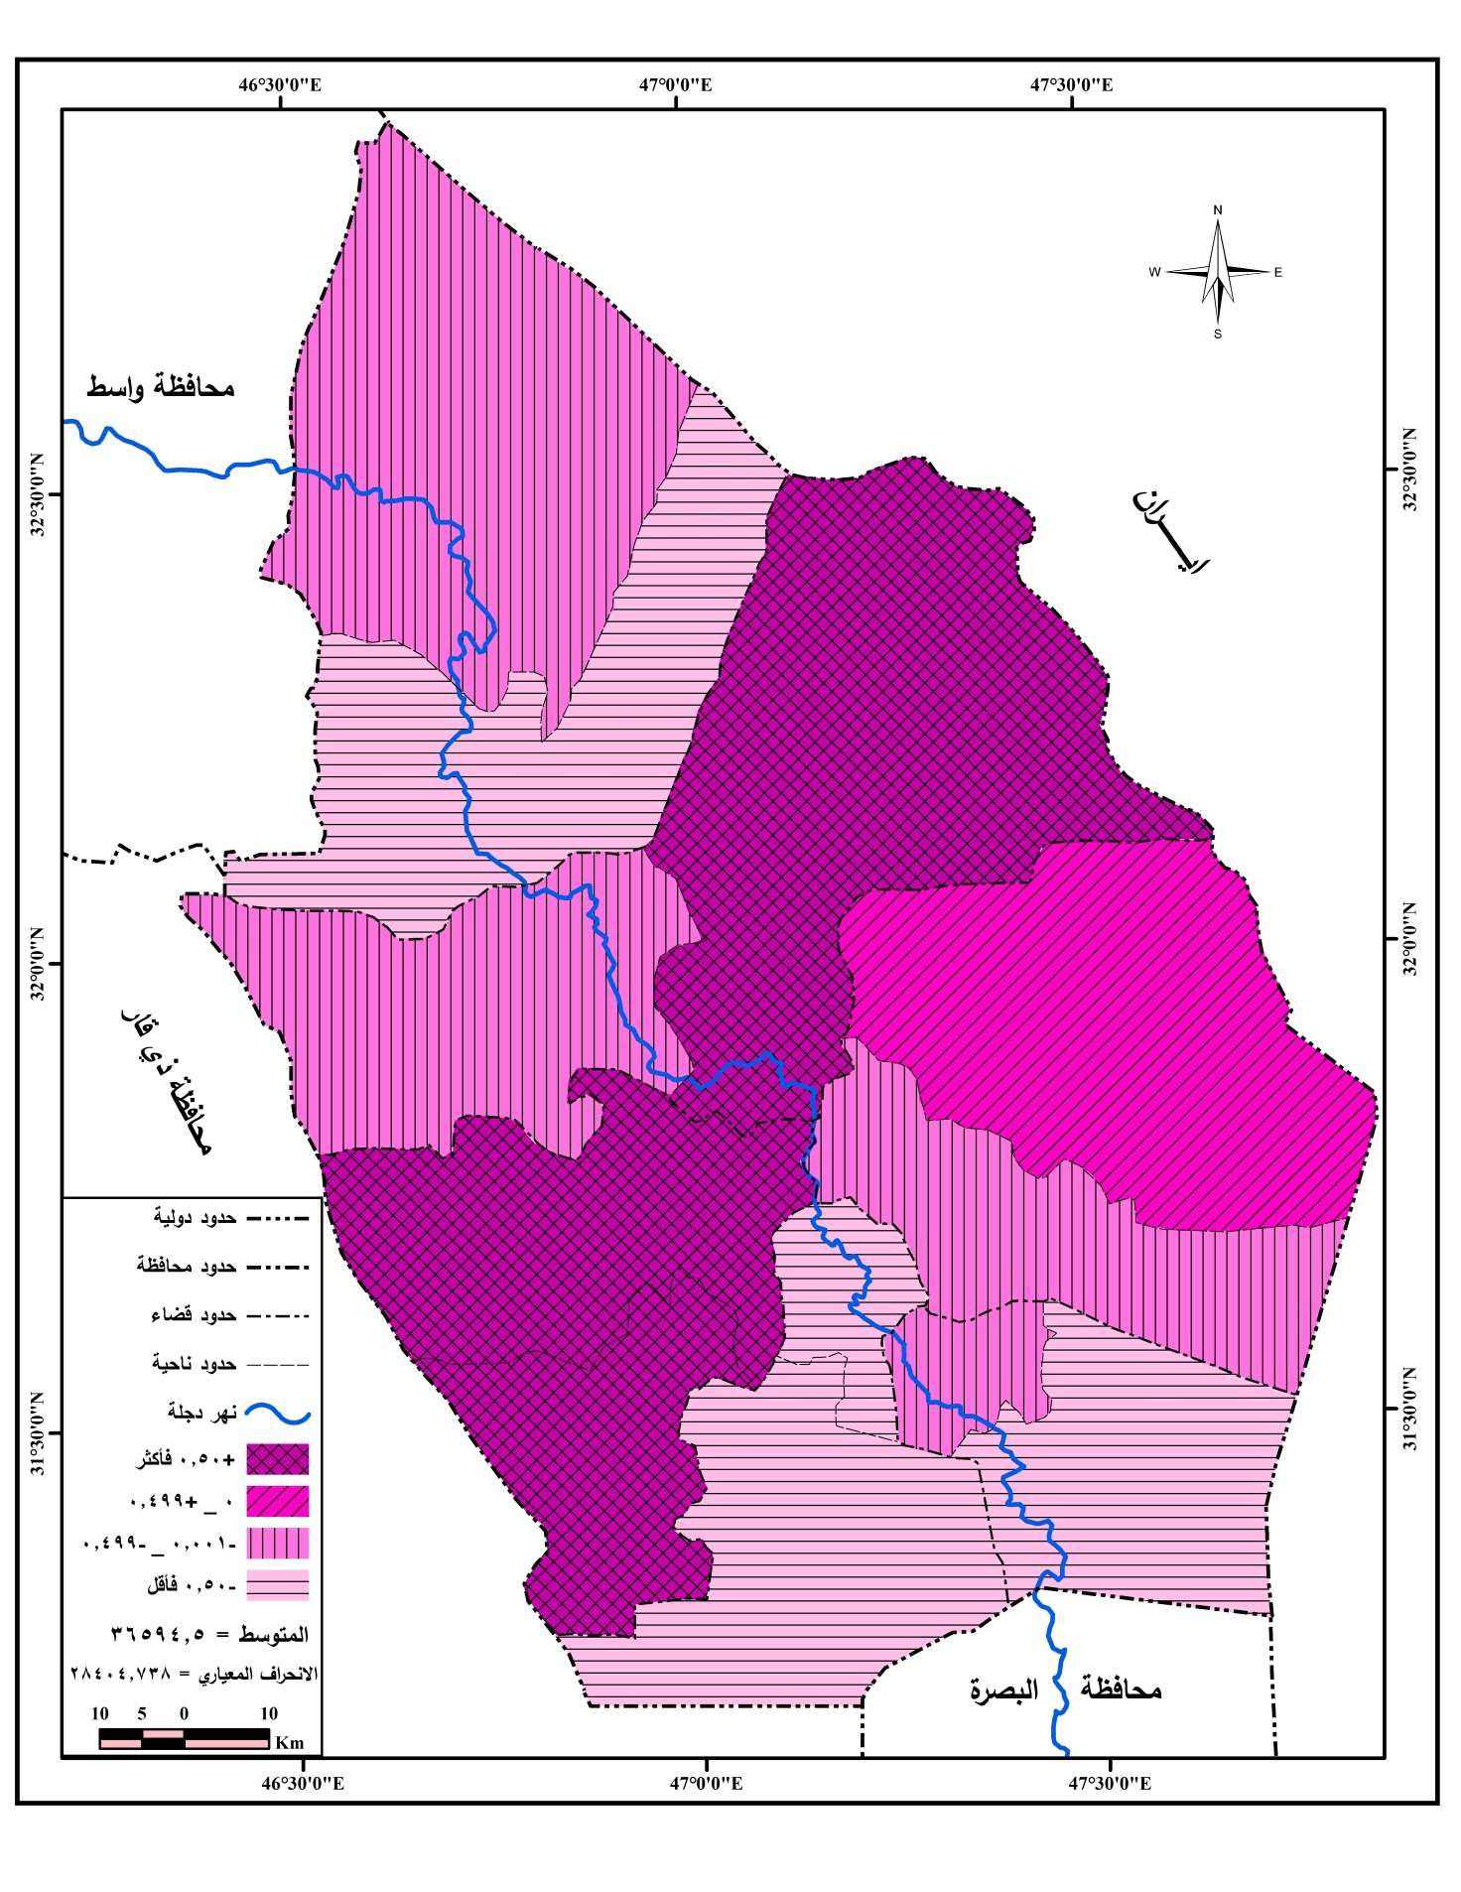
المصدر: من عمل الباحث, بالاعتماد على بيانات جدول (3)

2- الأبـــقــــــار
تنتمي الأبقار إلى صنف الثديياتmammalian ورتبة ذوات الظلف Artiodactyla ضمن العائلة البقرية Boride جنس الثيران Bos⁽¹⁹⁾, تزداد القيمة الاقتصادية للحيوان مع زيادة كمية منتجاتها والمردود الاقتصادي المترتب عليه, فالأبقار من الحيوانات كبيرة الحجم التي تهيأ من خلال أوزانها الكبيرة كميات من اللحوم الحمراء فضلا عن إنتاجها من الحليب, كما تشكل الأصول الجيدة من السلالات الأجنبية مصدرا لتنمية رأس المال للمربي وذلك بتكثير النوع والمحافظة علية من التهجين ومايعود عليه ذلك من الإنتاج الوافر علاوة على ذلك الارتفاع أسعار الأبقار من الإناث والعجول مما يعطي حافزا لتربيتها وتكثيرها لتنمية رأس المال المستثمر في هذه التجارة.
من خلال المسح الميداني لمنطقة الدراسة المتمثلة في عموم محافظة ميسان ظهر وجود عدة أنواع من الأبقار تعود لسلالات مختلفة لكل منها خصائصها الفسلجية والإنتاجية, إلا تجتمع في ميزة واحدة تكمن في إنها غير نقية الجنس بسبب عمليات التهجين وأثناء عمليات التكاثر الغير مخطط. فالأصول تعود الى أنواع والابرشاير والجيرسي والجرنسي والبراون سويس, والتي تختلف في إنتاجيتها لذا يتم تصنيفها في موضوع الإنتاج.
توزعت الأبقار على الوحدات الإدارية التابعة لمحافظة ميسان حيث استأثر مركز قضاء العمارة بالمرتبة الأولى بواقع (29787)رأساً بما يعادل (19,7)% من مجموع الأبقار في المحافظة, تلتها ناحية المشرح بامتلاكها (20841) رأساً مشكلة نسبة (13,8)% من المجموع نفسه, كما اقتربت كل من ناحية السلام ومركز قضاء الميمونة من القيم العليا لناحية المشرح وبفارق كبير عن مركز قضاء العمارة حيث احتوت ناحية السلام على (18324) رأساً بينما ضم مركز قضاء الميمونة (15157) رأساً بما يعادل (12,1)% و(10,04)% من مجموع الأبقار في المحافظة على التوالي. جدول(2)
تراجعت اعداد الأبقار في كل من (مركز قضاء الكحلاء, مركز قضاء قلعة صالح, ناحية كميت, ناحية علي الشرقي, مركز قضاء على الغربي) وبقيم (13821, 11641, 11240, 8722, 7189)رأساً على التوالي ظهرت نسبها متقاربة (9,1)% في الكحلاء وهي الأعلى بينما تدنت إلى (4,7)% في علي الغربي من مجموع الأبقار في المحافظة.
أما الحدود الدنيا لأعداد الأبقار فكانت ضمن ناحيتي العزير والعدل ومركز قضاء المجر الكبير بواقع (5029, 4620,4450) رأساً على التوالي, وبنسب (3,3,3,2,9)% من مجموع الأبقار في المحافظة.
تعكس طبيعة الطلب وكمية الاستهلاك على منتجات الأبقار حالة التركز في كل من مركز قضاء العمارة وناحية المشرح حيث تتركز نسبة عالية من السكان في قضاء العمارة أكثر من بقية الوحدات الإدارية الأخرى, فضلا عن وجود الرعاية الصحية التي يوفرها المستوصف البيطري والذي يتميز به مركز قضاء العمارة عن النواحي الأخرى بكثرة زيارات فرق الطب البيطري للحقول والمربين لقرب المسافة وسهولة النقل, كما تعمل مديرية زراعة محافظة ميسان وبكادرها المتخصص بالثروة الحيوانية على الاهتمام وتقديم الدعم لمربي الأبقار في جميع الوحدات الإدارية ولكن يبقى مركز المحافظة أول المدعومين لقربهم من مركز القرار فهم أول المستفيدين من القروض الزراعية والعناية الصحية البيطرية وغيرها من المضادات الحيوية المجانية والتلقيح الصناعي هذا من ناحية, كما أن توفر المساحات الخضراء بعد حصاد محاصيل الحبوب والتي تفوق فيها قضاء العمارة عن باقي النواحي كميات من العلف الأخضر المجاني بعد كل عملية حصاد فضلاً عن اتساع المساحات المخصصة لزراعة محاصيل الجت, اذ يتلائم موسم التغذية المركزة وانطلاق الأبقار في حقول القمح المحصودة مع بدأ موسم الشياع ⁽∗) حيث تكون الأبقار مهيأة لعمليات الإخصاب خلال الشهر السادس من السنة.
توزعت الابقار في جميع الوحدات الإدارية في محافظة ميسان وبأعداد متباينة وتعكس هذه الحقيقة قيمة الانحراف المعياري البالغ(7619,3) والذي يقل عن المتوسط الحسابي البالغ (12568) لأعداد الابقار, وتبرز هذه الظاهرة بوضوح في الخريطة (3) والتي يظهر فيها توزيع الوحدات الادارية الى الفئات التالية حسب درجاتها المعيارية :
- الوحدات الإدارية التي تتراوح قيم درجاتها المعيارية (+0,50 فأكثر ) والبالغ عددها ثلاثة وحدات إدارية تمثلت في مركز قضاء العمارة وناحية المشرح وناحية السلام بدرجات معيارية (+2,25,+1,08,+0,75) على التوالي, بلغ مجموع الأبقار فيها (68952) رأساً مشكلة نسبة قدرها (45,7)%من مجموع الأبقار في المحافظة.
- الوحدات الإدارية التي تتراوح درجاتها المعيارية (+0,499 -0,000) وضمت كل من (مركز قضاء الكحلاء ومركز قضاء الميمونة) وبدرجات معيارية (+0,16,+0,33) على التوالي, بلغ مجموع الأبقار فيها (28978) رأساً مشكلة نسبة قدرها (19,21)%من مجموع الأبقار في المحافظة.
- الوحدات الإدارية التي تتراوح درجاتها المعيارية بين }(- 0,001) - (-0,499){ وضمت كل من(ناحية كميت ومركز قضاء قلعة صالح ) وبدرجات معيارية (- 0,17 و -0,12) على التوالي, بلغ مجموع الأبقار فيها (2881) رأساً مما شكل نسبة قدرها (15,17)% من مجموع الأبقار في المحافظة.
- الوحدات الإدارية التي تتراوح درجاتها المعيارية بين (-0,50 - فأقل ) فضمت خمسة وحدات إدارية تمثلت في(مركز قضاء علي الغربي, ناحية علي الشرقي, ناحية العزير, مركز قضاء المجر الكبير, ناحية العدل) وبدرجات معيارية سالبة (-0,70, -0,50,-0,98,-1,06,-1,04) على التوالي,بلغ مجموع الأبقار ضمن الفئة الرابعة (30010)رأساً بما يعادل (19,8)% من مجموع الأبقار في محافظة ميسان.
خريطة (3) التوزيع الجغرافي للأبقار لمحافظة ميسان
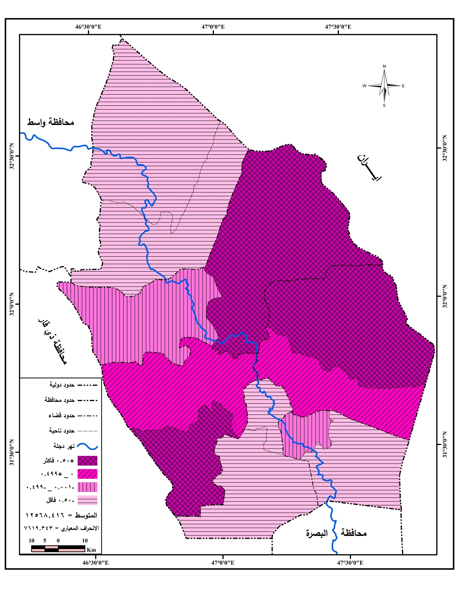
المصدر: من عمل الباحث , بالاعتماد على جدول (3)

3ـ المــاعـــــــــز
ينتمي حيوان الماعز إلى فصيلة الثدييات رتبة ذات الحافر ضمن رتبة المجترات التابع للعائلة البقرية Bovidae والجنس Capra يدعى النوع المستأنس منها Capra falconeriوCapra hircus ⁽²⁰⁾. تمتاز حيوانات الماعز بقدرتها على العيش في بيئات قاسية وذلك لقدرتها على تحمل العطش والجوع فضلا عن إمكانيتها للتسلق ومضغ أنواع عديدة من الحشائش الخشنة والقصيرة, والذي ينعكس على طعم لحومها وقابليته على النضج أثناء الطهي.
تربى حيوانات الماعز للحصول على لحومها والحليب والجلود والشعر فضلا عن أسعارها التي تعد مصدراً لرأس المال ذات الدورة القصيرة والبسيطة الناتج عن عمليات التوالد الطبيعية لتلك الحيوانات.
من خلال المسح الميداني لمنطقة الدراسة ظهرت ثلاث أنواع من الماعز في محافظة ميسان وهي الماعز المحلي (العرابي) والماعز الشامي والمرعزي تباينت في أعدادها وقابليتها الإنتاجية, ظهر الماعز المحلي بشكل واضح كبير بينما تباين الماعز الشامي والمرعزي بين القلة والندرة بسبب ارتفاع أسعاره والتي توجب مقارنة تربيته مع تربية الأغنام الأكثر رواجا في أسواق المحافظة.
يمتاز الماعز المحلي أو ما يسمى (العرابي) بقابليته التحملية في المسير لمسافات طويلة ولونه البني الغامق والأسود, كما يمتاز بخشونة الشعر الذي يبلغ طوله (10 -15) سم⁽²¹⁾, للذكور قرون طويلة بينما لا تظهر في الإناث, شكل الوجه رفيع والأنف مائل إلى الاستقامة بينما الإذنان طويلة منسدلة إلى الأسفل⁽²²⁾. يصل متوسط وزن الحيوان (40)كغم, تصل الإناث إلى مرحلة البلوغ الجنسي بعمر (20) شهراً.
بينما يمتاز الماعز الشامي بكونه من أهم السلالات المنتجة للحليب بالنسبة للماعز يظهر باللون البني الفاتح كما يمتاز بالأنف المعقوف والأذنان المتدلية, يتراوح وزن الحيوان البالغ (60-80) كغم للذكور بينما تزن الإناث البالغة (40-60)كغم⁽²³⁾, ويبلغ معدل سن البلوغ الجنسي للإناث (16-18) شهرا⁽²⁴⁾.
أما الماعز المرعزي فهو الأكثر ندرةً في محافظة ميسان حيث يكون صغير الحجم يمتاز بالشعر الناعم الرفيع يصل معدل وزن الحيوان (30- 32) كغم.
توزعت الماعز على الوحدات الإدارية حيث احتل مركز قضاء العمارة المرتبة الأولى بواقع (8262) رأساً بما يعادل (29,1)%من مجموع الماعز في محافظة ميسان, تلته بفارق يصل إلى النصف تقريبا ناحية المشرح التي احتوت على (4421) رأساً محققة ما نسبته (15,6)%, كما حصلت ناحيتي السلام وعلي الشرقي على المرتبتين الثالثة والرابعة بواقع (3580, 3368)رأساً على التوالي محققة ما نسبته(12,3)% في ناحية السلام و (11,8)%في ناحية علي الشرقي, أما الفئة الوسطية فقد ضمت كل من مركز قضاء الكحلاء ومركز قضاء علي الغربي حيث حازت كل منها على ( 1912 ,1836) رأساً وبنسب قدرها (6,7 , 6,4)% على التوالي, بينما كانت الوحدات الإدارية الأقل نصيبا في تربية هذا النوع من الحيوانات وبأعداد متقاربة شملت كل من (قلعة صالح, العدل, المجر الكبير, العزير, كميت)حيث شكلت نسب (3,99 ,3,90, 3,7, 3,3, 2,8) %على التوالي من مجموع الماعز في المحافظة.
يعود سبب تراجع هذه الأعداد عموما عند مقارنتها بالأغنام هو طبيعة الطلب المحلي على لحوم الأغنام أكثر من الماعز والتركيز على حليب الماعز أكثر من لحومها.
تعكس الخريطة (4) تباين التوزيع الجغرافي للأغنام حسب قيم الدرجات المعيارية, اذ بلغ المتوسط الحسابي للقيم (2575) وبانحراف معياري (2259,21) والذي من خلاله توزعت الوحدات الادارية الى الفئات التالية :
- الوحدات الإدارية التي تترواح قيم درجاتها المعيارية بين(+0,50فأكثر ) تمثلت بقضاء العمارة وناحية المشرح وبدرجات معيارية (+2,51) و(+0,81) على التوالي والتي ضمت (12683) رأساً مشكلة (44,7)% من مجموع الأغنام في المحافظة.
- الوحدات الإدارية التي تدرجت قيم درجاتها المعيارية بين (+0,499-0,000) وضمت ناحيتي علي الشرقي والسلام وبدرجات معيارية (+0,35 و +0,44) على التوالي حيث احتوت على (6948)رأساً مشكلة نسبة قدرها (24,5)% من مجموع الأغنام في المحافظة.
- الوحدات الإدارية التي تتراوح قيم درجاتها المعيارية بين }(-0,001 )-(-0,499){وضمت قضاء على الغربي ومركز قضاء الكحلاء بدرجات معيارية (-0,32 و -0,29) على التوالي, حيث احتوت على (3748) رأساً وتعادل (13,2)% من مجموع الأغنام في المحافظة.
- الوحدات الإدارية التي تدرجت قيم درجاتها المعيارية بين (-0,50 فأقل ) والتي تمثلت بخمسة وحدات إدارية وهي كل من (كميت, قلعة صالح, العزير، المجر الكبير, العدل) وبدرجات معيارية (-0,78,-0,63,-0,75,-0,67,-0,64) على التوالي. بلغ مجموع الأغنام فيها (4446) رأس وتعادل (15,6)% من مجموع الأغنام في المحافظة.

خريطة (4) التوزيع الجغرافي للماعز في محافظة ميسان
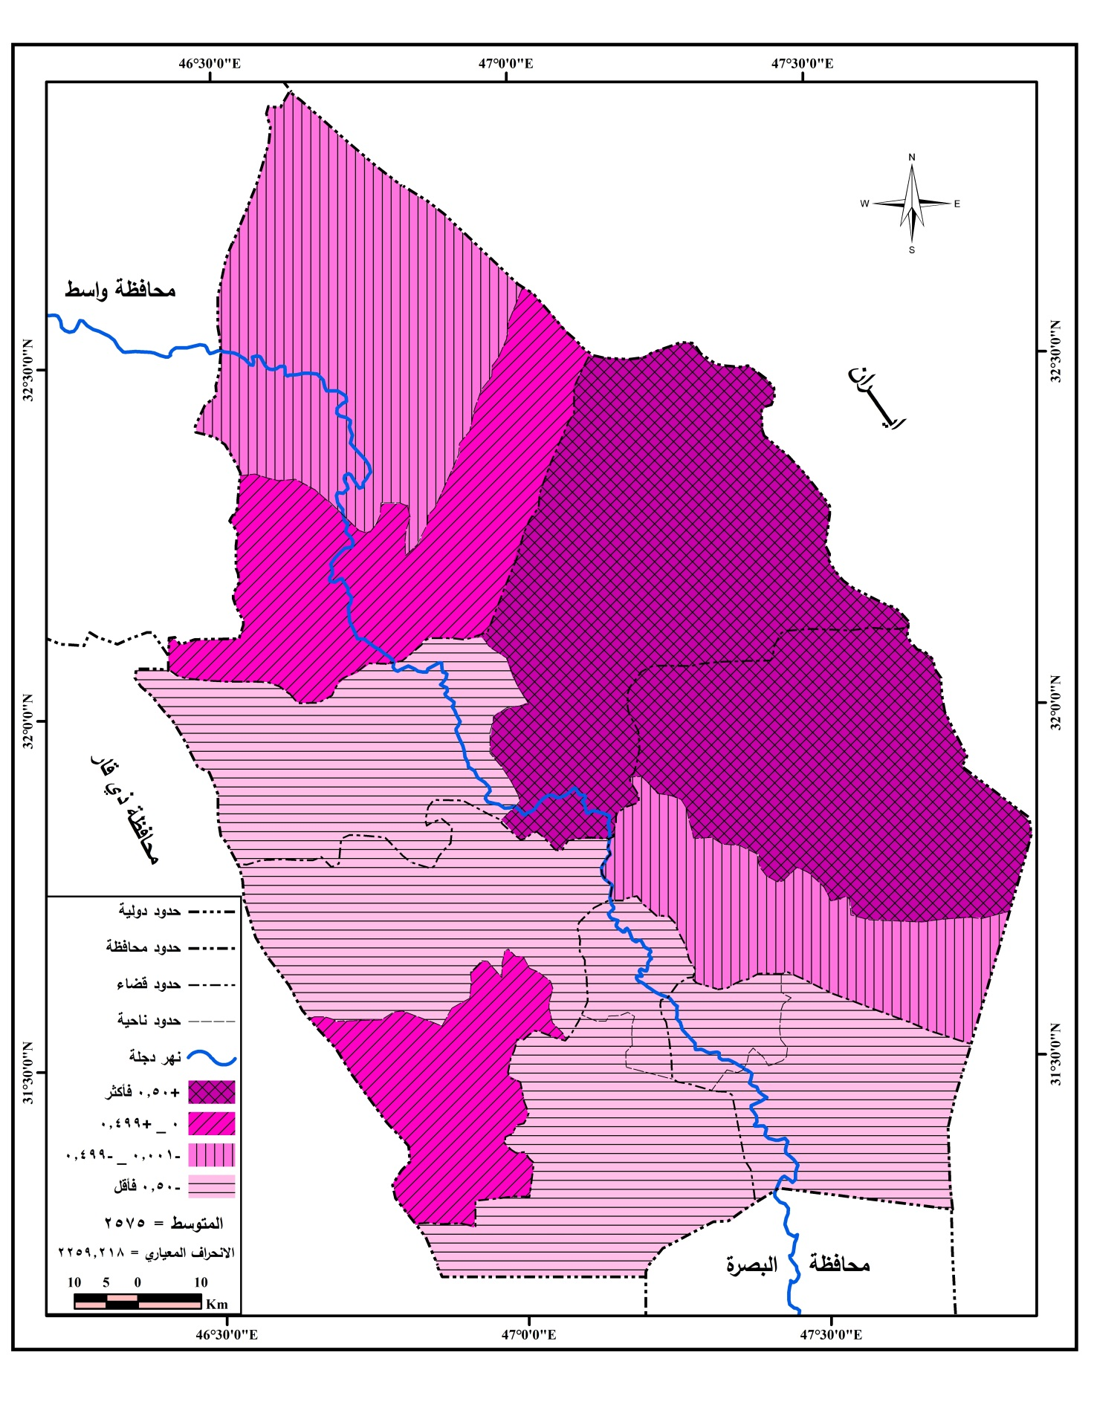
المصدر: من عمل الباحث .

4- الجاموس
ينتمي الجاموس إلى العائلة البقرية Bovidae ورتبة المجترات حيث والى الجنس Bubalis⁽²⁵⁾. ارتبطت تربية الجاموس بجماعات محلية تسكن جنوب العراق عموما وفي منطقة الأهوار على وجه الخصوص أطلق عليها المعدان.
يعد الجاموس من الحيوانات الكبيرة الحجم التي تمتلك كتلة لحمية كبيرة فضلا عن تميزها في إنتاج الحليب ذات السعرات الحرارية الكبيرة لما يحتويه من نسبة عالية من الدهون, كما يمكن استغلال جلودها ذات الامتداد المساحي الجيد, غالبا ما يربى الجاموس بالقرب من مصادر المياه السطحية والمتمثلة في منطقة الدراسة بالأهوار ومجاري نهر دجلة ورواضعه.
يصل متوسط وزن الجاموس عند الولادة (34,1)كغم بينما يصل الى(170)كغم في عمر ستة اشهر كما يصل وزنه الى(508,4)كغم بعد مرور (24) شهراً من ولادته يستغل الجاموس لأغراض انتاج الحليب بالدرجة الأولى حيث يصل معدل إدرار الحليب (1823) كغم على طول الفترة بين الولادتين والممتدة(300) يوم⁽²⁶⁾, يعد إنتاج اللحم في هذا الحيوان ثانويا بسبب:
- رغبة المستهلك وميله إلى استهلاك لحوم الأغنام بالدرجة الأولى والأبقار بالدرجة الثانية وهي متوفرة في معظم أيام السنة.
- احتواء كتلته اللحمية على الأعصاب والألياف الممتدة بين العضلات مما يُصعب عملية النضج عند الطهي, كما انه يحتاج إلى كميات اكبر من الوقود.
- تحول لون اللحم من الأحمر إلى البني الغامق أوالأسود بعد الطهي.
يوجد الجاموس في محافظة ميسان على نوعين من السهولة التمييز بينهما وهما جاموس الأهوار والمستنقعات الذي يمكن تمييزه من خلال:
- اصغر حجما من النوع الثاني.
- اقل إدرارا للحليب واقل دسما.
- يتميز باللون الأسود المبقع بالأبيض في منطقة الرقبة.
أما النوع الثاني فهو جاموس ضفاف الأنهار ويتميز بما يلي :
- كبر حجمه ولونه الاسود
- كثرة إدراره الحليب.
- يرجع أصله إلى الجاموس الهندي المسمى (الميوراه).
استأثرت ناحية العدل بالمرتبة الأولى في أعداد الجاموس وبفارق كبير عن بقية الوحدات الإدارية في محافظة ميسان بلغت تعدادها (8278) رأساً أي ما يعادل (30,2)% من مجموع الجاموس في المحافظة ويعود السبب إلى توفر البيئة الطبيعية المتمثلة بالأهوار في هذه الناحية, فضلا عن امتهان تربية الجاموس من قبل أهالي المنطقة ومعرفتهم بجميع احتياجاته الحياتية عن طريق الخبرات المتراكمة عبر السنين, كما حلت ناحية العزير على ثاني اكبر عدد من هذا الحيوان حيث استأنست (3804) رأساً بما يعادل (13,8)% من مجموع الجاموس في المحافظة. كما ظهر تركز لتربية الجاموس في كل من مركز قضاء قلعة صالح وناحية المشرح بواقع (3017) و(2890) رأساً على التوالي مشكلتين ما نسبته (11)% في قلعة صالح و(10,5 ) % في المشرح, تعد المناطق الأربعة السالفة الذكر من أقدم مناطق تربية الجاموس في المحافظة حيث وفرت الطبيعة جميع عوامل استيطان هذا الحيوان من ماء وغذاء متمثلة بالأهوار ونهر دجلة وجداوله كبيئة مائية والقصب وبقايا نباتات الأهوار كغذاء (علف أخضر) غني بالبروتين. كما اعتاد المربون على ترك الجاموس يرعى في حقول القمح والشعير المحصودة, كذلك توفير عليقه مكونة من خليط النخال ودريس القمح ومطحون العرانيص الفارغة الناتجة من زراعة الذرة الصفراء رديئة الإنتاج وبنسب معلومة مسبقا للمربين وذلك لتوفير حصة مشبعة لهذا الحيوان الضخم تساعده على استمرار إنتاج الحليب والتكاثر.
بينما بلغ عدد جاموس ناحية كميت (2413) رأساً مشكلة ما نسبته (8,8)% من مجموع الجاموس في المحافظة, اقتربت منها كل من مركز قضائي العمارة والمجر الكبير بواقع (1902) رأساً في الأولى و (1776) رأساً في الثانية مشكلة (6,9)% و(6,4)% في المنطقتين على التوالي كما تضاءلت أعداد الجاموس في باقي الوحدات الإدارية حيث احتل المرتبة الأخيرة في أعداد الجاموس مركز قضاء علي الغربي الذي احتوى على (524) رأساً من الجاموس فقط, شكل نسبة قدرها(1,9)%فقط من مجموع الحيوان في المحافظة, أمتاز مربو الماشية في القضاء بتربية الأبقار أكثر من الجاموس, كذلك الحال في ناحية السلام والتي احتوت (536) رأساً بنسبة(1,95)% مستأثرة بحيازة الأغنام أكثر من الجاموس.
احتلت كل من ناحية علي الشرقي ومركز قضاء الكحلاء نسبة أكثر من القيمة الدنيا لإعداد الجاموس في المحافظة حيث امتلكت (588, 725) رأساً, مشكلة نسب (2,1 ,2,6)% على التوالي من مجموع الجاموس في محافظة ميسان.
توزعت الجاموس في جميع الوحدات الإدارية في محافظة ميسان وبأعداد متباينة وتعكس هذه الحقيقة قيمة الانحراف المعياري البالغ(2191,2) والذي يقل عن المتوسط الحسابي البالغ (2283) لأعداد الجاموس, وتبرز هذه الظاهرة بوضوح في الخريطة (4) والتي يظهر فيها توزيع الوحدات الادارية الى الفئات التالية حسب درجاتها المعيارية :
- الوحدات الإدارية التي بلغت قيم درجاتها المعيارية بين (+0,50 - فأكثر)والتي تمثلت في ناحيتي العزير والعدل وبدرجات معيارية(+0,61) و(+2,73) على التوالي, بلغ مجموع أعداد الجاموس في الناحيتين (12082) رأساً بما يعادل (44)% من مجموع الجاموس في المحافظة.
- الوحدات الإدارية التي تتراوح قيم درجاتها المعيارية بين (+0,499 –0,000) تمثلت بثلاث وحدات إدارية وهي ناحية كميت, ناحية المشرح, مركز قضاء قلعة صالح وبدرجات معيارية (+0,059,+0.27,+0,33) على التوالي بلغ مجموع أعداد الجاموس فيها (8320) رأساً, بما يعادل (30,3)% من مجموع الجاموس في المحافظة.
- الوحدات الإدارية التي تتراوح قيم درجاتها المعيارية بين }(-0,001 )-(-0,499){ وتمثلت في كل من مركز قضائي العمارة والمجر الكبير وبدرجات معيارية (-0,17 و -0,23) على التوالي, بلغ مجموع أعداد الجاموس ضمن هذه الفئة (3678) رأساً بما يعادل (13,4)% من مجموع أعداد الجاموس في المحافظة.
خريطة (5) التوزيع الجغرافي للجاموس في محافظة ميسان
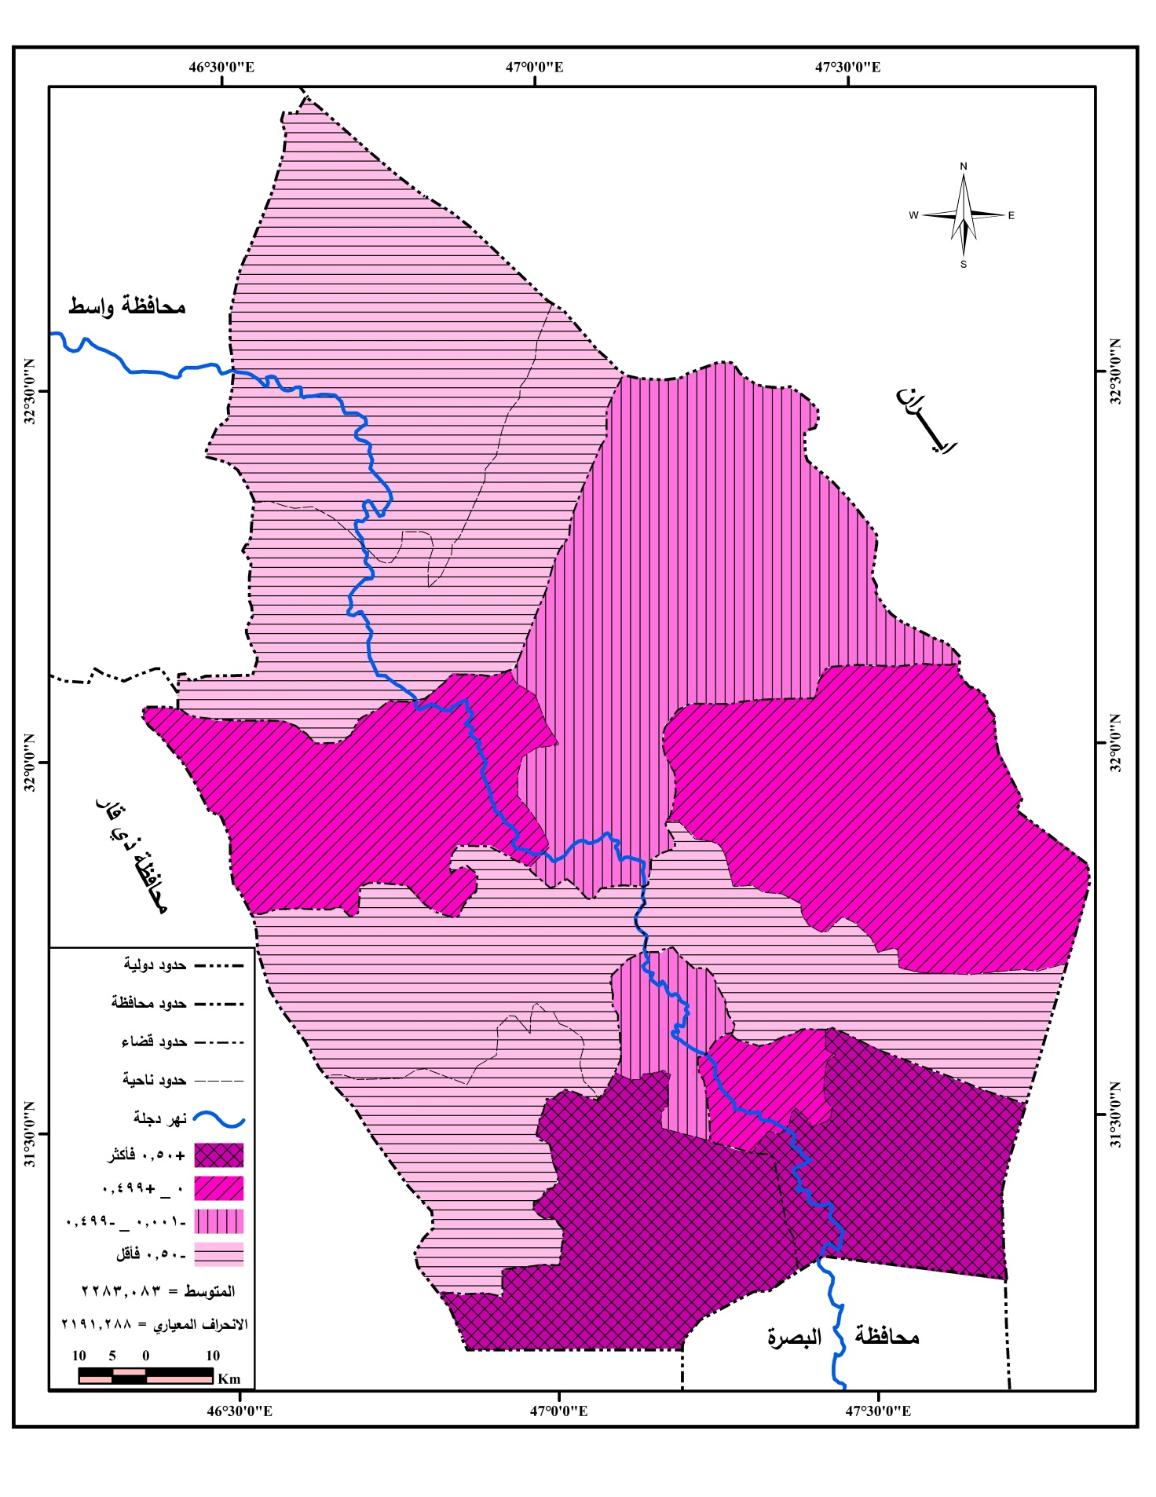
المصدر: من عمل الباحث بالاعتماد على بيانات جدول (3)

الوحدات الإدارية التي تتراوح قيم درجاتها المعيارية بين (-0,50- فأقل) وتمثلت في خمسة وحدات إدارية وهي كل من مركز قضاء علي الغربي وناحية علي الشرقي, و مركز قضاء الكحلاء ومركز قضاء الميمونة وناحية السلام) وبدرجات معيارية (-0,80,-0,61,-0,77,-0,71,-0,79) على التوالي, بلغ مجموع أعداد الجاموس ضمن الفئة الرابعة (3317) رأساً بما يعادل (12,1)% من مجموع الجاموس في المحافظة.
5-الإبـــــل
تنتمي الإبل الى الثدييات رتبة ذوات الخف Tylopodoضمن رتبة المجترات وشافعيات الأصابع ضمن فصيلة الجمليات ضمن قبيلة Camelini⁽²⁷⁾. ويسمى الجنس المتأقلم في منطقة الجزيرة العربية (جَمل) وجمعة جمال, ويطلق عليها الإبل ومؤنثة النوق حيث يتميز الجمل العربي عن غيرة بأحتواءه على سنام⁽²⁸⁾ واحد وهو من فصيلة الجمال الحقيقة والتي تختلف عن أشباه الجمال⁽²⁹⁾, يغطي جلد الإبل الوبر.
تمتاز الإبل عن سابقها من الحيوانات كونها كثيرة الترحال حيث يرتبط تواجدها بسكان البدو الرحل, لذا فمن الصعوبة الوقوف على أعداد تلك الحيوانات بشكل دقيق, تعد الإبل من الحيوانات الكبيرة التي تربى من اجل الحصول على لحومها ووبرها وحليبها فضلاً عن قيمتها الاقتصادية كرأس مال متنامي بشكل طبيعي.
ظهرت تربية الأبل في ستة وحدات ادارية ضمن محافظة ميسان, تصدر مركز قضاء العمارة بقية الوحدات الادارية حيث بلغ عدد الابل المستأنسة فيه (2872) رأساً تبعته كل من ناحية المشرح و مركز قضاء الكحلاء بالمرتبة الثانية والتي يربى في كل منهما (2038) رأس, شكلت هذه الاعداد نسباً مختلفة بلغت (29,9)% في مركز قضاء العمارة بينما تراجعت الى (21,2)% في كل من ناحيتي المشرح والكحلاء, اما المرتبة الثالثة فكانت من نصيب مركز قضاء علي الغربي بواقع (1859) رأس بما يعادل (19,3)% من مجموع الابل في المحافظة, حلت ناحية علي الشرقي بالمرتبة الرابعة بواقع (754) رأساً وبنسبة بلغت (7,8)%, اما المرتبة الاخيرة فكانت من نصيب ناحية كميت والتي لم يظهر فيها سوى (23) رأساً شكلت بنسبة ضئيلة من مجموع الابل في المحافظة بلغت (0,23)% فقط.جدول (19)
تباين توزيع الابل على الوحدات الادارية حسب درجاتها المعيارية في ثلاث فئات حيث بلغ متوسط قيمها (1597) بينما كان معدل الانحراف المعياري (1026,7).اذ توضح الخريطة (5) مقدار التباين في حجم الفئات التالية :
- الوحدات الادارية التي تراوحت درجاتها المعيارية بين (+0,50 - فأكثر) تمثلت في مركز قضاء العمارة فقط وبدرجة معيارية (+1,24)حيث بلغ عدد الابل فيها (2872) رأساً مشكلاً (29,2)% من مجموع حيوانات الابل في المحافظة.
- الوحدات الادارية التي تراوحت قيم درجاتها المعيارية (+0,499 -0,000) وضمت كل من (مركز قضاء علي الغربي, ناحية المشرح, مركز قضاء الكحلاء) وبدرجات معيارية (+0,25, +0,42,+0,42) على التوالي, بلغ مجموع الابل ضمن الفئة الثانية (3935) رأساً بما يعادل (61)% من مجموع الابل في محافظة ميسان.
- الوحدات الادارية التي تراوحت قيم درجاتها المعيارية }(-0,001) –(-0,499){ لم تظهر اية وحدة ادارية ضمن هذه الفئة, مما يعكس وجود فروق جوهرية بين اعلى قيمة لاعداد الابل وادناها.
- الوحدات الادارية التي تراوحت قيم درجاتها (-0,50 - فأقل) وضمت ناحيتي علي الشرقي وكميت وبدرجات معيارية (-0,82,-1,53), بلغ مجموع الابل ضمن مناطق الفئة الثالثة (777) رأساً تعادل (8,1)% من مجموع الابل في المحافظة.
خريطة (6) التوزيع الجغرافي للابل في محافظة ميسان
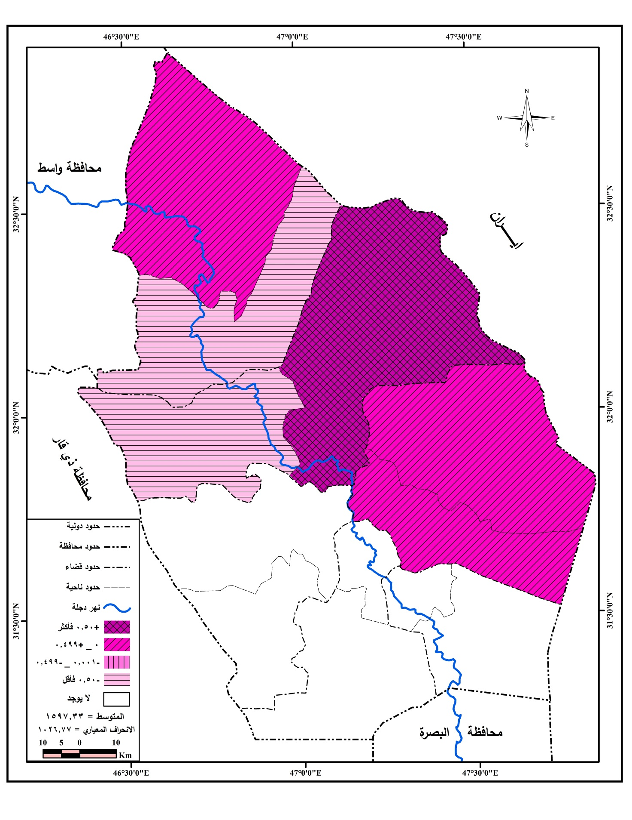
المصدر : من عمل الباحث بالاعتماد على بيانات الجدول(3)
النتائج
1-على الرغم من وجود خمسة انواع من الماشية في محافظة ميسان الا ان الاغنام تستأثر بالمرتبة الاولى في جميع الوحدات الادارية وبنسب متفاوتة, مما يعكس حجم الظلب على منتجات ذلك الحيوان.
2- ماتزال محافظة ميسان تظهر بالمراتب المتأخرة في سلم الاهمية النسبية لحيونات الماشية في العراق.
3- ظهور تباين مكاني على مستوى النوع وهذا ما يعكسه التوزيع الجغرافي لجيوانات الماشية في المحافظة .
4ـــــ ظهور تنباين على المستوى الكمي, اذ تختلف اعداد الحيوانات بين وحدة ادارية واخرى, فبينما تصل اعلى قيمة لاعداد الماشية في ناحية السلام الى (121652) رأس تتضاءل في ادنى قيمة لها في مركز قضاء المجر الكبير بواقع (14040) رأس.

الهوامش
- United Nations, Department of International Economic and Social Affairs, Population, resources, environment and development, Interational Conference on population, New yourk 1984,p.19.
- عبد الوهاب مطر الداهري , الاقتصاد الزراعي, وزرة التعليم العالي والبحث العلمي, دار الكتب للطباعة والنشر, ط1, 1980,ص131.
- محمد محمود الديب, جغرافية الزراعة (تحليل في التنظيم المكاني), المكتبة الانجلو مصرية, ط3, الاسكندرية,1997, ص26.
- المسح الميداني لمنطقة الدراسة, بإشراف الدكتور عبد الحميد طارق مدير وحدة الطب البيطري في مستوصف الكحلاء, بتاريخ من 2/12/2012- 15/3/2012.
- كمال السيد غنيم وممدوح شرف الدين, إنتاج الأغنام, وزارة التعليم العالي والبحث العلمي, جامعة الموصل,ط3, مطابع دار الكتب للطباعة والنشر,1974,ص19.
- مديرية زراعة محافظة ميسان, الثروة الحيوانية –تقارير المنتج السنوي 7-8-9,بيانات غير منشورة, 2013.
- مظفر نافع الصائغ رحو وزميله, إنتاج الأغنام والماعز, وزارة التعليم العالي والبحث العلمي, جامعة البصرة, كلية الاداب 1991,ص40.
- كمال السيد غنيم وزميله, مصدر سابق,ص56.
- ابتسام كاطع خاجي اللامي, الثروة الحيوانية في محافظة البصرة, أطروحة دكتوراه, جامعة البصرة, كلية التربية, 2010, ص33.
- رياض محمد حسن الوهاب وآخرون, إدارة الحيوان, جمهورية العراق, وزارة التعليم العالي والبحث العلمي, جامعة الموصل, دار الكتب للطباعة والنشر,ط2, 2000,ص221.
- مديرية زراعة محافظة ميسان, قسم الثروة الحيوانية, المسح الميداني للحيوانات الماشية (7,8,9) بيانات غير منشورة, 2013.
- فخري خلف عبد الله البياتي, التوزيع الجغرافي للأغنام في العراق, رسالة ماجستير، جامعة بغداد, كلية الآداب, 1983, ص234.
- جلال إيليا العش, الأغنام العراقية, وزارة التعليم العالي والبحث العلمي, جامعة بغداد, كلية الزراعة, 1978, ص4.
- زهير فخري الجليلي وجلال إيليا العش, إنتاجا لأغنام والماعز, الجمهورية العراقية, وزارة التعليم العالي والبحث العلمي, مؤسسة المعاهد الفنية, الموصل, مطبعة الموصل, 1984,ص51.
- رياض محمد حسن الوهاب وآخرون, إدارة الحيوان, مصدر سابق,ص214.
- مظفر نافع الصائغ وزميله، إنتاج الأغنام والماعز, مصدر سابق,ص42.
- رياض محمد عبد الوهاب وآخرون, المصدر السابق,ص231.
- مقابلة شخصية تجار الأغنام ناحية السلام بتاريخ 12/6/2012.
- رياض محمد حسن الوهاب وآخرون, إدارة الحيوان, الموصل, مؤسسة دار الكتب, جامعة الموصل,1980,ص126.
- مظفر نافع الصائغ وجلال إيليا القس, مصدر سابق,ص29.
- مظفر نافع الصائغ وآخرون, مبادئ الإنتاج الحيواني, مصدر سابق, ص 240.
- كنعان شاكر الصواف, الأغنام والماعز في العراق, الهيئة العامة لخدمات الثروة الحيوانية, بغداد, 1977, ص804.
- جامعة الدول العربية, المنظمة العربية للتنمية الزراعية, دراسة تحسين الكفاءة الإنتاجية للماعز في الوطن العربي, الخرطوم, كانون الأول, 1993,ص45.
- مظفر نافع الصائغ وزميله, المصدر السابق.ص49.
- محمد يحيى حسين درويش, حيوانات المزرعة,(الرعاية الإنتاج, التناسل),ط1,المكتبة الانجلو المصرية, 1966, ص53.
- جمال الدين عبد الرحيم, رعاية وانتاج الجاموس, الاسكندرية, مكتبة بستان المعرفة للطباعة والنشر, 2007, ص76.
- حافظ إبراهيم محمود, الثروة الحيوانية في العراق وسبل تطوريها, جامعة الموصل كلية الطب البيطري, مؤسسة دار الكتب للطباعة والنشر, 1980, ص32.
- السنام كتلة دهنية فوق ظهر الجمل ترتفع من الجسم حوالي 76سم.
- أشباه الجمال (آلاما, الاليكة, الفيكونيا, القوناق).

∗ الشياع: الموعد الذي تطلب فيه الإناث الذكور وتعلن عن جاهزيتها للإخصاب ويكون خلال الفترة الممتدة بين شهر حزيران- آب.

